Miniteste 5 5. Probabilidade em experiências compostas
Nome da Escola | _____________________________________________ | Ano letivo 20___-20___ |  | Matemática | 7.º ano
Nome do Aluno | _____________________________________________ | Turma | N.º | Data
Professor | _____________________________________________ | __________ | ______ | ____-____-20__

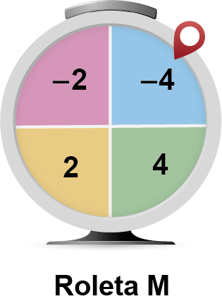
Considera a seguinte roda da sorte.
1
A Clara rodou duas vezes a roda da sorte e registou os números saídos.
Qual é a probabilidade de a soma dos números saídos ser negativa?
(A) $\frac{1}{4}$ (B) $\frac{3}{8}$
(C) $\frac{1}{2}$ (D) $\frac{3}{16}$
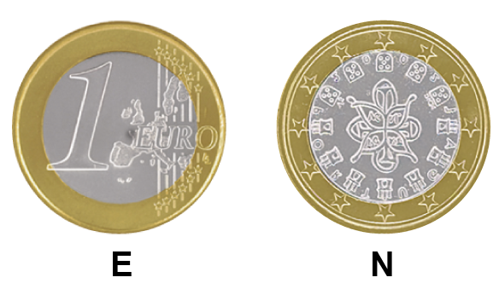
Lança-se duas vezes uma moeda de um euro.
2
Qual é a probabilidade de sair duas vezes a face europeia?
(A) $\frac{1}{4}$ (B) $\frac{1}{3}$
(C) $\frac{1}{2}$ (D) $\frac{3}{4}$

Dentro de um saco colocaram-se dez cartões com as letras da palavra MATEMÁTICA.
3
Retirou-se um cartão, ao acaso, e saiu uma letra A.
Tirou-se outro cartão, ao acaso, e registou-se a letra que saiu.
Qual é a probabilidade de ter saído uma vogal?
(A) $\frac{1}{2}$ (B) $\frac{4}{9}$
(C) $\frac{5}{9}$ (D) $\frac{4}{10}$
Um saco contém duas bolas azuis e duas bolas vermelhas.
4
Retira-se, ao acaso, uma bola do saco e, de seguida, sem repor a primeira bola no saco, retira-se outra bola.
Qual é a probabilidade da primeira bola ser azul e a segunda ser vermelha?
(A) $\frac{1}{2}$ (B) $\frac{1}{4}$ (C) $\frac{1}{3}$ (D) $\frac{2}{3}$

